Тема: Демократические выборы.

Цель: изучить особенности избирательной системы.ее типы ; в ходе ролевой игры
показать преимущества демократической избирательной системы ,порядок проведения избирательной компании и выборов;развивать у обучающихся умения анализировать ,делать выводы и осознанный выбор ;воспитывать активную гражданскую позицию.

Ход урока.

1.Организационный момент.Здравствуйте! Смотрим на меня.улыбнулись. посмотрели друг на друга –улыбнулись, посмотрели на гостей- улыбнулись.

2.Мотивация. Слайд 1,2
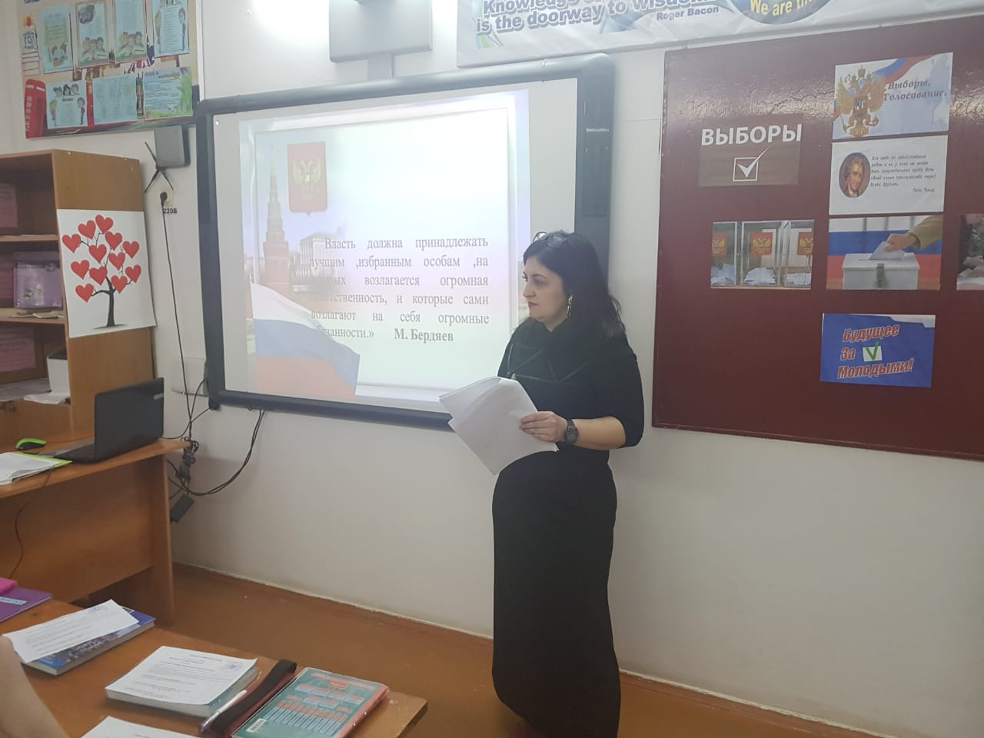

«Бог создал ДОБРО. Посмотрел на свое создание. Оно понравилось ему оно было таким светлым и большим, чистым и приятным, оно несло покой и умиротворение, оно вселяло надежду и несло любовь. Всемирное вселенское, абсолютное ДОБРО, такое красивое и жизнеутверждающее!
И Бог подарил ДОБРО людям. Люди приняли дар. Бог был доволен, что наградил сыновей своих счастьем…
Прошло время. Бог взглянул на Землю. И увидел он, что нет больше на Земле людей. Ее населяли какие-то другие существа – почти бестелесные, они потеряли многие навыки и знания, присущие прежнем людям. Развитие мира остановилось и даже пошло вспять. Ангелам не надо было заботиться о хлебе насущном. Они не страдали и не любили друг друга. Они даже перестали любить самого Бога!!! Всю их сущность без остатка заполняло ДОБРО.
И тогда Бог в гневе освободил людей, не сумевших воспользоваться великим даром, от ДОБРА, и дал им абсолютное ЗЛО!!! То, что стало с людьми, когда они приняли этот дар понять не возможно. Ибо человеческий мозг не в состоянии объять Хаос, а тем более описать его.
Бог увидел, что и ЗЛО не дало человечеству счастья. И тогда Бог махнул на все рукой, смешал ДОБРО со ЗЛОМ и кинул все это на Землю.
Прошло время. Бог взглянул на землю. И увидел он, что живут на Земле люди! Крепнет и растет род человеческий. Люди страдают и блаженствуют, любят и ненавидят, преисполняются надеждами и впадают в отчаяние, тоскуют и ликуют.… А самое главное – люди не забыли Бога! Они превозносят его в разных ипостасях по всей Земле! Они молятся ему и несут свои самые сокровенные мысли и желания. Они безмерно благодарны Богу».
Слайд 3
- Сделайте вывод из данной притчи.
(Возможные ответы:
- Люди благодарны Богу за данную им возможность выбирать.
- Право выбора ценно для людей.
- Это возможность проявить свою самостоятельность и независимость.)

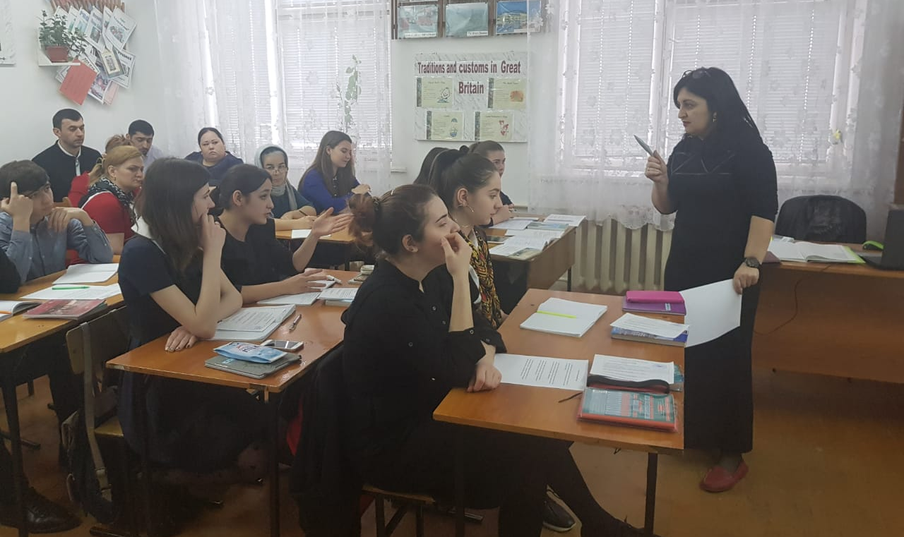
3.Изучение нового материала. Слайд 4
У.: Начнем сегодняшний урок со слов русского философа 20 века М.Бердяева:
« Власть должна принадлежать лучшим ,избранным особам ,на которых возлагается огромная ответственность, и которые сами возлагают на себя огромные обязанности.»
Все ли согласны с этой точкой зрения? В чем состоит ответственность людей ,обладающих властью? (ответы уч-ся)
Как вы думаете, какой главный выбор может делать гражданин, достигнув возраста 18 лет? Новая социальная роль ?
Каким образом в демократическом государстве можно получить власть?
(ответ-демократические выборы)
Попробуйте определить какая же тема сегодняшнего урока?

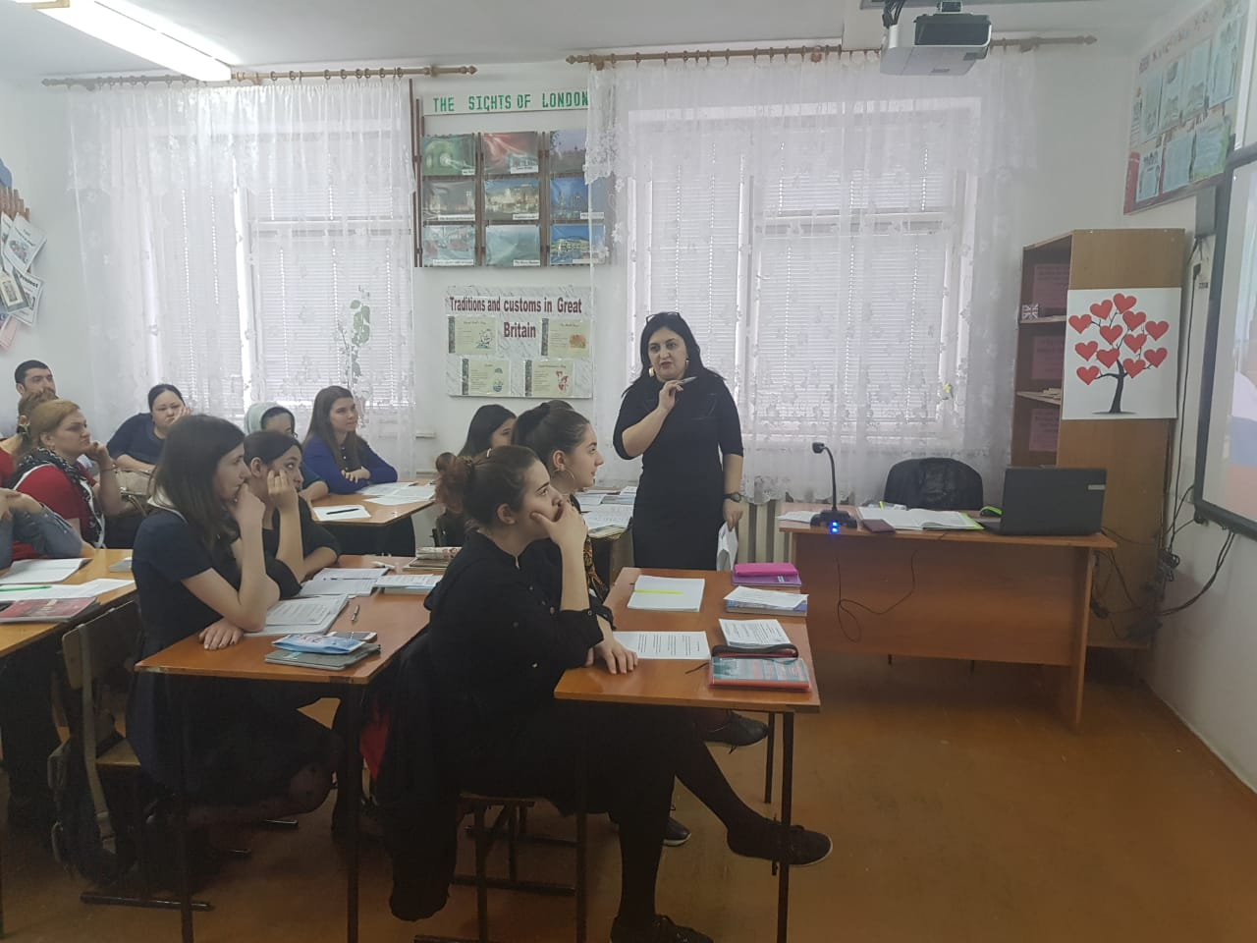

Слайд 5
Как вы думаете, какую цель мы сегодня поставим перед собой на этом уроке?
(учащиеся высказывают свое мнение; например, выяснить, как проходит процедура выборов в демократическом обществе.
В жизни человеку всегда приходится выбирать: друзей, профессию, спутника жизни, поступки и т. д. Еще труднее выбирать, когда речь идет о судьбе целого государства. Сегодня мы будем говорить о демократических выборах, об избирательном праве и избирательных системе. Наша задача – выяснить, как должны проходить выборы в современном демократическом государстве, по каким принципам, какие существуют этапы выборов. Актуальность этой темы доказывает сама жизнь: в России активность граждан на выборах снижается
Слайд 6
Уч-ся записывают в тетрадь определение понятия выборы- форма прямого волеизъявления граждан способ формирования органов государственной власти, осуществляемого в соответствии с Конституцией.
Назовите близкие по смыслу слова – голосование, референдум.
У: В чем состоят принципы демократических выборов ?
(работа с Конституцией РФ .Уч-ся озвучивают , записывают в тетрадь и комментируют принципы демократических выборов :
Слайд 7
-всеобщность выборов( участвовать в выборах могут все граждане,достигшие 18 лет ,психически здоровые и не содержащиеся в местах лишения свободы –ст.32 )
-принцип равенства (каждый избиратель имеет только один голос);
-прямое избирательное право(каждый избиратель голосует непосредственно за избираемого кандидата);
-тайное голосование(исключается давление на избирателя в момент голосования;
-альтернативность(возможность выбирать из нескольких кандидатов)
-демократичность(выбирает народ,должностные лица избираются на определенный срок).
У.: Как можно определить ,являются ли выборы действительно демократичными.
Давайте рассмотрим это на примере нескольких ситуаций.
(уч-ся получают задания и обсуждают ситуацию) слайд 8,9,10
- Право голосовать предоставляются только мужчинам,так как,по их мнению,женщины не настолько разбираются в политике,чтобы принимать важные решения.
- Граждане имеют право голоса в зависимости от материального положения.Чем выше уровень доходов избирателей,тем больше они получают избирательных бюллетеней ,поскольку ,имея больше богатства,они рискуют больше потерять в случае неудачных выборов.
- Выборы не являются тайными. Избиратели должны сообщить свои персональные данные в бюллетене для голосования ,чтобы при подведении итогов выборов ,знать .кто как проголосовал.
- Выборы Президента не обязательно окончательные. Например,тот.кто проиграл, но считает себя лучшим кандидатом ,может требовать переголосования ,чтоб дать избирателям шанс окончательно определиться.
- Президент избирается бессрочно,чтоб не обременять общественность затратой лишних средств, связанных с частыми выборами. Кроме того, Президент имеет шанс усовершенствовать свое правление .набираясь опыта.
- Выборы оглашены и в бюллетень занесены несколько фамилий кандидатов, но только один кандидат имеет доступ к СМИ во время выборной компании. Имя этого кандидата выделено в бюллетене жирным шрифтом ,чтоб избиратели нашли правильного кандидата.

Учащиеся высказывают ,какие принципы демократических выборов были нарушены в каждой из ситуаций.
У.: Что же такое избирательная система ? слайд 11
Уч-ся записывают в тетрадь –избирательная система- порядок выборов в представительные учреждения и выборных должностных лиц ,а также определения результатов голосования. Она включает :-избирательное право (комплекс правовых норм о порядке выборов ) и – избирательный процесс –комплекс действий в процессе выборов.
А какие в мировой практике существуют типы избирательных систем ?
Уч-ся работают с текстом учебника с.252-254 и выписывают особенности
МАЖОРИТАРНАЯ
Территория страны разбивается на территориальные единицы – избирательные округа. От каждого округа как правило избирается только один депутат (одномандатные округа).Округа равны по численности. Избиратели голосуют за личность ( представитель партии, движения или независимый кандидат). Избранным считается кандидат, получивший большинство голосов по этому округу. Выделяют две разновидности мажоритарной системы: 1) абсолютное большинство (50% + 1 голос); 2) относительное большинство (побеждает тот, кто набрал голосов больше, чем каждый из его соперников). При мажоритарной системе возможно голосование в один или два тура, во втором туре участвуют два кандидата, набравших большинство голосов
- -ПРОПОРЦИОНАЛЬНАЯ ( Территория страны - единый избирательный округ.
Выдвигают кандидатов политические партии и союзы (блоки). Избиратели голосуют не за личности в той или иной партии, а за партию в целом. Партии получают места в представительном органе четко пропорционально поданным за них голосам.),
-смешанная –( соединение мажоритарной и пропорциональной систем во время выборов ).
Уч-ся озвучивают результаты своей работы.
Физминутка слайд 12
Повернулись к друг другу . Представьте себе встречу друзей-весельчаков ,которые не виделись целый год
Здравствуй, друг мой дорогой (изображаем радость)
Год не виделись с тобой
Я здороваться могу-
Другу крепко руку жму (жмем друг другу руки)
И по дружески хочу
Друга хлопнуть по плечу
Улыбнусь ему задорно
И руками помашу
Воротник ему поправлю
Мы теперь с ним вместе рядом
Подмигнем, удобно сядем
И продолжим наш урок
Слайд 13
У.: А какими качествами ,на ваш взгляд ,должен обладать политический лидер ?
Уч-ся получают карточки с перечнем лидерских качеств ,им предлагается выбрать 3 самые важные и обосновать свой выбор.
-решительность и смелость в принятии решений;
-справедливость ,честность, порядочность;
-достижение целей любыми средствами;
-высокий уровень культуры и образования;
-амбициозность. стремление к власти ;
-чуткость и умение работать с людьми;
-объективность и политическая независимость;
-твердость характера, независимость;
-ответственность;
-умение четко и понятно излагать свои мысли.
Слайд 14
4.Ролевая игра « Демократические выборы».
У.: а теперь переходим к самой интересной части нашего урока –избирательной компании и процедуре выборов.Важная фигура в демократическом государстве-Президент .От его личных качеств .его убеждений,его политики зависит настоящее и будущее государства. В 2024 году вам предстоит принять участие в выборах Президента РФ, а сейчас мы проведем их в виде ролевой игры.
Напоминаю ,что избирательная кампания проходит в несколько этапов-
1.Организационный этап -Установление даты выборов. Слайд 15
- Составление списков избирателей (ознакомление не позднее, чем за 20 дней до выборов)
- Образование и утверждение избирательных округов и участков
- Формирование избирательных комиссий)
2.Выдвижение, регистрация кандидатов
3.Предвыборная агитация
4. Голосование
5.Подсчет голосов и установление результатов выборов
3 учащихся вашего класса заранее заявили о своем желании баллотироваться на пост Президента.Они подготовили предвыборные программы.с которыми нас сейчас ознакомят.
Кандидаты выступают с предвыборными программами .Электорат ( уч-ся класса задают вопросы )
.Процедура выборов .Все присутствующие на уроке получают избирательные бюллетени с фамилиями кандидатов .Члены избирательной комиссии( 3 уч-ся класса )рассказывают о том,как правильно заполнять бюллетень. Все участники голосования опускают бюллетени в специально подготовленную урну для голосования.
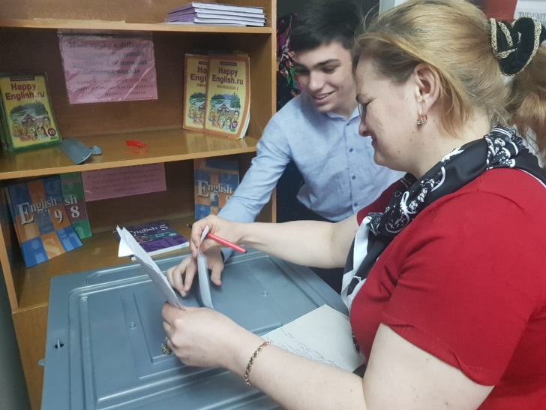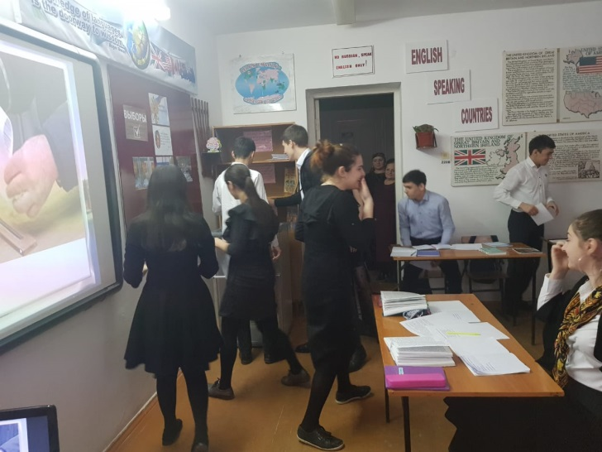

5. Закрепление слайд 16
1.Во время голосования рядом с голосующим стоит некий человек и следит за тем, возле фамилии какого кандидата ставится галочка. Какой принцип демократических выборов нарушается?
2 Избирательное право в государстве имеют только граждане мужского пола – мужчины в возрасте от 30 до 60 лет.
3. В бюллетени для голосования проставлена только одна фамилия. Какой избирательный принцип нарушен?
4.Рефлексия. слайд 17
У.:Пока избирательная комиссия ведет подсчет голосов, давайте подведем итоги нашего урока. Каковы ваши впечатления от всего увиденного, услышанного? Остались ли у вас вопросы, может, что-то вам не совсем понятно? (учащиеся высказывают свое мнение). Слайд 5.Итоги урока.
А закончить урок я хочу стихами.
Я голосую за мир на земле!
Я голосую за лучик в окне.
Мой голос услышать не сможете вы,
Но он очень важен для нашей страны.
Избрав кандидата на пост президента,
Я крестик поставлю и жду перемен.
Когда все подсчеты закончатся где-то,
И будет по – честному все, без подмен.
Чтоб старые бабушки жили в достатке,
А не с копейками шли в магазин.
Когда – то все силы отдали стране без остатка
На благо, теперь страна пусть поможет им.
Чтоб детям жилось легко и спокойно,
В любой институт поступить по желанью смогли,
Родители наши всем были б довольны,
А мы бы гордиться страною могли.
Давайте же дружно России поможем,
Ведь все в этом мире зависит от нас,
Кого изберем, на кого все возложим,
Чтоб жизнь наша лучше была, чем сейчас
Подумайте над этими словами, и сделайте свой, правильный выбор! Ведь вы будущее России
У.: Я хочу поблагодарить вас ,за вашу активность сегодня на уроке ,заинтересованность в демократическом итоге нашей избирательной компании.
Желаю вам всегда иметь активную гражданскую позицию ,быть неравнодушными к судьбе своего государства так как вы будущее России ,и помнить слова Жозефа де Местра о том,что «Каждый народ имеет то правительство ,которое он заслуживает.»

.Домашнее задание. Слайд 18
П.23, написать эссе на тему: «Каждый народ имеет то правительство ,которое он заслуживает.»

Приложение № 1.

- Право голосовать предоставляются только мужчинам,так как,по их
мнению,женщины не настолько разбираются в политике,чтобы принимать важные решения.

2.Граждане имеют право голоса в зависимости от материального положения.Чем выше уровень доходов избирателей,тем больше они получают избирательных бюллетеней ,поскольку ,имея больше богатства,они рискуют больше потерять в случае неудачных выборов.

- Выборы не являются тайными. Избиратели должны сообщить свои персональные данные в бюллетене для голосования ,чтобы при подведении итогов выборов ,знать .кто как проголосовал.

- Выборы Президента не обязательно окончательные. Например,тот.кто проиграл, но считает себя лучшим кандидатом ,может требовать переголосования ,чтоб дать избирателям шанс окончательно определиться.

- Президент избирается бессрочно,чтоб не обременять общественность затратой лишних средств, связанных с частыми выборами. Кроме того, Президент имеет шанс усовершенствовать свое правление .набираясь опыта.

- Выборы оглашены и в бюллетень занесены несколько фамилий кандидатов, но только один кандидат имеет доступ к СМИ во время выборной компании. Имя этого кандидата выделено в бюллетене жирным шрифтом ,чтоб избиратели нашли правильного кандидата

Качества,необходимые политическому лидеру.

-решительность и смелость в принятии решений;
-справедливость ,честность, порядочность;
-достижение целей любыми средствами;
-высокий уровень культуры и образования;
-амбициозность. стремление к власти ;
-чуткость и умение работать с людьми;
-объективность и политическая независимость;
-твердость характера, независимость;
-ответственность;
-умение четко и понятно излагать свои мысли.

МКОУ « Тарумовская СОШ»

Открытый урок в 11 «а» классе:

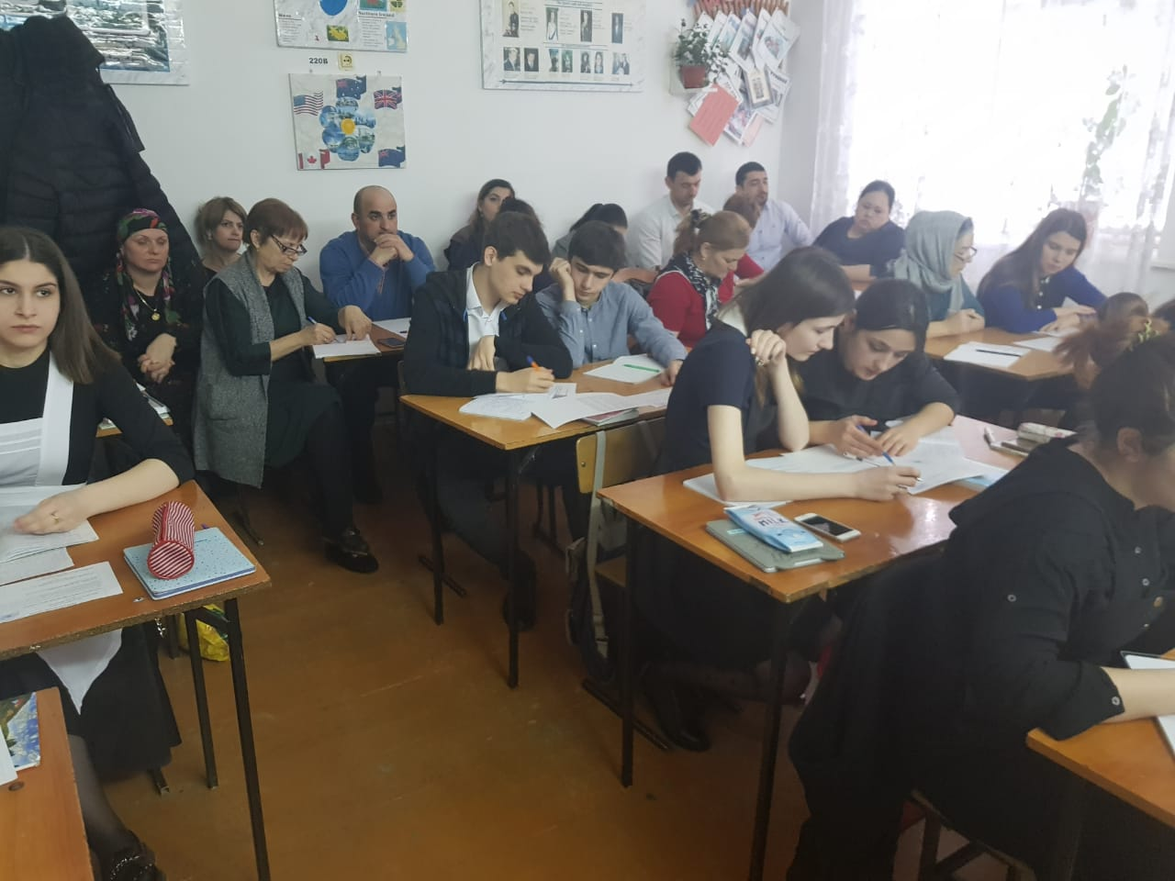

Учитель истории
и обществознания:
Вердиева Н. Р.

